МЕТОДИЧЕСКИЕ УКАЗАНИЯ И КОНТРОЛЬНЫЕ ЗАДАНИЯ ПО ПРЕДМЕТУ «ЭЛЕКТРОТЕХНИКА И ЭЛЕКТРОНИКА»
Методические указания по выполнению контрольных работ по предмету «Электротехника и электроника»
Контрольная работа является письменным отчетом студента о самостоятельной работе по изучению предмета. Контрольная работа выполняется в отдельной тетради, в которой на каждой странице оставляются поля шириной 25-30 мм для замечаний рецензента и две свободные страницы после каждой решенной задачи для рецензии и работы над ошибками. Студенты, обучающиеся по направлению 151000, выполняют первую контрольную работу в начальном (осенне-зимнем) семестре, а вторую – в конечном (зимне-весеннем) семестре. Варианты заданий выбираются в соответствии с номером зачетной книжки и указываются в начале каждой работы.
Решение каждой задачи начинается с новой страницы. Условие задачи переписывается в тетрадь полностью. Под текстом условия следует первый раздел с названием «ИСХОДНЫЕ ДАННЫЕ». В пунктах этого раздела записываются все приведенные в условии задачи исходные данные с полным наименованием, обозначением, числовыми значениями и единицами измерения. В последнем пункте этого раздела приводится электрическая схема или эскиз устройства из задания с условными обозначениями элементов по ГОСТ 2.710-81. Если графический материал выполняется на отдельном листе, то он вклеивается в тетрадь в виде аппликации. Во втором разделе с названием «ЗАДАЧА РАСЧЕТА» перечисляются в порядке следования пунктов все величины, которые требуется определить. В третьем разделе под названием «РАСЧЕТ» приводится текстовой материал решения задачи, сопровождаемый необходимыми рисунками и таблицами. Весь текстовой материал разделов следует разложить на пункты, которые, в свою очередь, могут содержать также и подпункты. Разделы также можно разложить на подразделы, которые, в свою очередь, состоят также из пунктов. Заголовки разделов выполняются прописными буквами и размещаются симметрично тексту. В конце заголовка точка не ставится. Расстояние между строками текста раздела и подраздела, между строками раздела и пункта, а также строками пункта и подраздела составляет 10мм. Расстояние между последней строчкой текста предыдущего раздела и последующей строчкой нового заголовка другого раздела составляет 15 мм. Перенос слов в заголовках и подзаголовках не допускается. Заголовки разделов должны иметь порядковые номера, обозначенные арабскими цифрами. Подразделы имеют двузначную нумерацию в пределах каждого раздела. Пункты подразделов имеют трехзначную нумерацию в пределах каждого раздела. Если текстовой материал не содержит подразделов, то пункты в пределах каждого раздела имеют двузначную нумерацию.
Например:
- ИСХОСХОДНЫЕ ДАННЫЕ
  - Напряжение питающей сети U₁=10. В
  - Сопротивление нагрузки R= 10 Ом
  - . . . . . . . . . . . . . . . . . . . . . . . . . . . . . . . . .
  - . . . . . . . . . . . . . . . . . . . . . . . . . . . . . . . . .
  - . . . . . . . . . . . . . . . . . . . . . . . . . . . . . . . . .
1.6 Электрическая схема
Место для схемы

2. ЗАДАЧА РАСЧЕТА
2.1. Определение коэффициента трансформации К_{т}
2.2. Определение потребляемой мощности Р_{тр.}
2.3. ………………………………………………………
2.4. …………………………………………………………..
3. РАСЧЕТ
3.1. Расчет трансформатора
3.1.1. Коэффициент трансформации
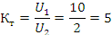
3.1.2. …………………………………………………..

Каждый пункт расчета состоит из трех частей. Это - заголовок пункта, формула и поясняющая часть. Заголовок следует за номером пункта. Заголовок должен быть кратким и лаконичным, но, одновременно, достаточно информативным. В заголовке указывается наименование физической величины или параметра, вычисляемого по проводимой ниже формуле. Формула записывается с отступом от заголовка пункта на 10 мм. Сначала формула записывается с буквенными обозначениями входящих в нее величин, затем, после знака равенства (=), записывается правая часть этой формулы, но уже с подстановкой числовых значений величин вместо их буквенных обозначений. Далее, после знака равенства, записывается результат вычисления с указанием единицы измерения в системе СИ.
Поясняющая часть располагается ниже формулы и начинается со слова «где» без двоеточия, после которого поочередно записываются (каждая с новой строчке) все входящие в формулу и неизвестные ранее величины с их буквенными обозначениями, числовыми значениями, единицами измерения, необходимыми пояснениями и ссылками на литературный источник. Каждая из этих величин записывается в той последовательности, в какой она расположена в формуле. В пояснении, при ссылке на литературные источник, указывается номер таблицы, из которой взяты примененные данные, номер страницы и номер литературного источника, под которым он приведен в перечне литературы, помещенном в конце решения. Расшифровку буквенных символов и коэффициентов, приведенных в исходных данных, или раскрытых в предыдущих пунктах расчетов, повторять в данном пункте не следует. Единицы физических величин следует писать в данной строке с их числовыми значениями без переноса на следующую строку и с интервалом в один пробел между ними и их числовыми значениями. Числовые значения величин с предельными отклонениями следует заключать в скобки, после которых проставляются единицы измерения. Например (110,0 0,1) кг, или единицы измерения проставляются, как после числового значения, так и после предельного отклонения, например 100,5 кг±0,1 кг. Уравнения и формулы следует выделять из текста свободными строками. Выше и ниже формулы должно быть оставлено не менее одной свободной строки. Если формула не умещается в одну строку, она должна быть перенесена после знака (=), или после знаков (+), минус (-), умножения (*) и деления (/) на другую строку.
В расчетах не допускается:
- Применять для одного и того же названия различные научно-технические термины, близкие по смыслу синонимы, а также иностранные слова и термины при наличии равнозначных слов на русском языке;
- Сокращать обозначение единиц физических величин, если они употребляются без цифр, исключая боковики и головки таблиц, а также расшифровки буквенных обозначений входящих в формулы;
- Применять сокращенные слова, кроме тех, которые установлены правилами орфографии, пунктуации соответствующими государственными стандартами;
- Использовать в тексте математический знак минус (-) перед отрицательными значениями величин (следует писать слово «минус»);
- Употреблять математические знаки без цифр, например: ≤ (меньше или равно), ≥ (больше или равно), ≠ (не равно), а также знаки № (номер), %(процент);
- Применять индексы стандартов (ГОСТ, ОСТ, СТП) без регистрационного номера.

Буквенные обозначения единиц измерения физических величин и параметров могут иметь сложную структуру, состоящую из нескольких буквенных символов. Буквенные обозначения единиц измерения в виде произведения буквенных символов имеют разделительный знак произведения в виде точки на средней линии строки между этими символами, например: Н∙м.
В буквенных обозначениях единиц измерения в виде отношений следует применять только одну горизонтальную или косую черту, например: правильно ; неправильно . При применении косой черты в вариантах записи единиц измерения в одну строку произведение символов в знаменателе следует заключать в скобки, например: мм/(м∙с⁻²), мм/(кгс∙м²). В формулах в качестве символов следует применять обозначения, установленные соответствующими государственными стандартами.
Числовые значения величин в тексте должны указываться с необходимой степенью точности, при этом выравнивание числа знаков после запятой не обязательно. Если в тексте приводится ряд числовых значений, выраженных в одной и той же единице измерения физической величины, то ее указывают только после последнего числового значения (например: 1,5; 1,75; 2 м; 10*10*20 мм; 20;50;100 В). При указании интервала числовых значений физической величины ее единицу измерения проставляют только после последней цифры (например: от 0,5 до 2,5 А).
Если вычисленное значение величины на много порядков отличается от единицы измерения, его следует выразить в подходящих кратных или дольных единицах или написать в виде произведения этой величины на соответствующую степень от числа 10, например:
57 000 Ом = 57*10³ Ом = 57 кОм
Цифровая информация может оформляться в виде таблиц. Каждая таблица имеет название и сквозной номер по возрастающей. Таблицы в пределах раздела нумеруют арабскими цифрами. Номер таблицы состоит из номера раздела и порядкового номера таблицы, которые разделены точкой. Над таблицей справа помещают надпись «Таблица» с указанием номера, например: «Таблица 2.1». Ниже, посередине строки, размещается название таблицы строчными буквами, кроме первой заглавной буквы. В тексте на все таблицы должны быть ссылки. Когда в расчетах имеет место только одна таблица, то слово «Таблица» пишется полностью, в остальных случаях- сокращенно, например: «В табл. 2.1»
Графический материал (схемы, чертежи, диаграммы, графики) располагаются непосредственно после ссылки в тексте первый раз. Эти виды графического материала относятся к рисункам, поэтому имеют отдельную нумерацию. Принята следующая форма подписи к рисунку: сокращенное слово (Рис), порядковый номер рисунка (без знака №), точка, название рисунка с заглавной буквы, в конце названия точка не ставится. Ссылки в тексте на иллюстрации дают по типу: «Рис. 1». Ссылки на ранее упомянутые иллюстрации дают с сокращенным словом «смотри», например: «см. рис.1».
В конце работы приводится список использованной литературы, проставляется дата выполнения работы и личная подпись учащегося. В начале работы должен быть указан шифр зачетной книжки студента, по которому следует выбирать соответствующий вариант контрольного задания. В случае возникновения затруднений при выполнении контрольного задания учащийся должен обратиться в институт за консультацией.
Задачи, выполненные не по своему варианту, не зачитываются, и контрольная работа возвращается учащемуся на переделку. Возвращается также и проверенная, но не зачтенная из-за ошибок контрольная работа. После получения возвращенной студенту работы ему следует исправить выявленные ошибки, выполнить все указания рецензента, повторить недостаточно усвоенный материал, направить исправленную работу на повторную проверку и рецензирование.
Во второй контрольной работе по студенту следует выполнить семь задач, для каждой из которых приводится условие и таблица с исходными данными, вариант которых выбирается в соответствии с предпоследней и последней цифрой шифра (номера) зачетной книжки на пересечении соответствующей колонки и строки таблицы. Для колонок таблиц, обозначенных буквой «А», номер строки выбирается по последней цифре шифра. Для колонок, обозначенных буквой «Б», номер строки выбирается по предпоследней цифре шифра. Для колонок обозначенных буквой «В», номер строки выбирается по среднему значению последней и предпоследней цифры шифра. Для колонок, обозначенных буквой «Г», номер строки выбирается по первому разряду числа, полученного сложением последней и предпоследней цифры шифра. Например, шифр зачетной книжки заканчивается цифрой «36». Тогда исходные величины в колонках «А» находятся в шестой строке, исходные величины в колонках «Б» находятся в третьей строке. Исходные величины в колонках «В» находятся в четвертой или пятой строке (по усмотрению студента), так как среднее значение предпоследней и последней цифры шифра равно (3+6)/2=4,5. Исходные величины в колонках «Г» находятся в девятых строках таблиц (3+6=9). Таблица выбора исходных данных помещается в начале контрольной работы.
Таблица выбора исходных данных.
Вариант | А | Б | В | Г
36 | 6 | 3 | 5 | 9

КОНТРОЛЬНАЯ РАБОТА 2 ПО «ЭЛЕКТРОТЕХНИКЕ И ЭЛЕКТРОНИКЕ»
ЗАДАЧА 1.
Линейное напряжение трехфазной электрической сети Uл= 380 В. Частота переменного тока f=50 Гц. Нагрузка включена по схеме «звезда» с нейтральным проводом. Сопротивление резистора, индуктивность катушки и емкость конденсатора, а также схемы их включения в трехфазную сеть переменного тока приведены в таблице 1. Определить токи в каждой фазе и в нейтральном проводе. Определить комплексную, активную и реактивную мощности. Построить топографическую диаграмму напряжений и векторную диаграмму токов на комплексной плоскости.
Таблица 1
Исходные данные для задачи 1
№  строки. | А | Б | В | Г
 | Схема электрическая. | R,  Ом. | С,  мкФ. | L,  Гн.
1 | 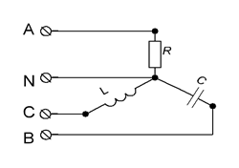 | 100 | 26 | 0,50
2 |  | 120 | 35 | 0,30
3 |  | 130 | 25 | 0,40
4 | 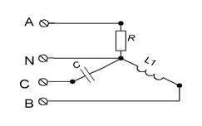 | 125 | 27 | 0,45
5 |  | 135 | 28 | 0,35
6 |  | 140 | 29 | 0,55
7 |  | 145 | 31 | 0,60
8 | 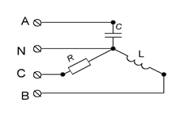 | 110 | 30 | 0,65
9 |  | 128 | 33 | 0,75
0 |  | 132 | 32 | 0,70
ЗАДАЧА 2.
Квадратная рамка с витками провода равномерно вращается в однородном магнитном поле, магнитная индукция которого В=1,2 Тл. Ось вращения лежит в плоскости рамки, совпадает с осью ее симметрии и перпендикулярна магнитным силовым линиям поля. Концы провода замкнуты на резистор, имеющий сопротивление R. Частота вращения рамки n, число витков провода W, величина сопротивления R, размер сторон рамки «а» сведены в таблицу 2. Определить период Т, частоту f, угловую частоту ώ и индуцированную в витках провода Э.Д.С. Записать уравнение временной функции для Э.Д.С. и тока. Активным и индуктивным сопротивлением провода в рамке пренебречь. Определить количество теплоты, выделившейся в резисторе за время t=5 мин. Толщиной рамки пренебречь.
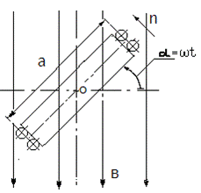

Рис. 3.Эскиз к условию задачи 2.
Таблица 2.
Исходные данные к задаче 2.
№  строки. | А | Б | В | Г
 | n, об/мин. | R, Ом | W | а, м
1 | 3000 | 20 | 2 | 0,15
2 | 3500 | 21 | 3 | 0,16
3 | 3800 | 22 | 4 | 0,17
4 | 4000 | 23 | 5 | 0,18
5 | 3600 | 24 | 6 | 0,12
6 | 3200 | 25 | 7 | 0,19
7 | 2800 | 26 | 8 | 0,22
8 | 2500 | 27 | 9 | 0,13
9 | 2200 | 28 | 10 | 0,14
0 | 2000 | 29 | 11 | 0,23

ЗАДАЧА 3.
Определить магнитный поток и магнитную индукцию в магнитопроводе с воздушным зазором. Величина воздушного зазора l_{в}=1 мм. Число витков катушки, намотанной на магнитопроводе, W=1000. Материал магнитопровода – сталь электротехническая 11895. Эскиз конструкции магнитопровода приведен на рисунке 3. Размеры магнитопровода и сила тока в катушке приведены в таблице 3.1. При решении задачи 3 следует построить кривую первоначального намагничивания В=f(Н), используя величины, приведенные в таблице 3.2.
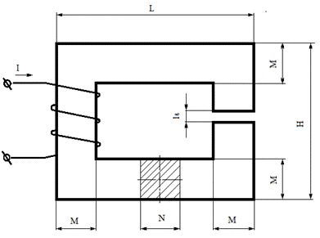
Рис 3. Эскиз конструкции магнитопровода
Таблица 3.1.
Исходные данные к задаче 3.
№  строки. | А | Б |  | В
 | Ток в катушке I, А | Ширина магнитопровода L, мм. | Высота магнитопровода Н, мм. | Ширина стержня магнитопровода М, мм. | Толщина стержня магнитопровода N, мм.
1 | 1,0 | 140 | 120 | 30 | 40
2 | 1,1 | 150 | 140 | 35 | 35
3 | 1,15 | 120 | 145 | 40 | 30
4 | 1,2 | 130 | 150 | 45 | 32
5 | 1,25 | 135 | 145 | 50 | 25
6 | 1,3 | 100 | 150 | 55 | 26
7 | 1,35 | 145 | 130 | 54 | 28
8 | 1,4 | 95 | 150 | 52 | 34
9 | 1,12 | 90 | 160 | 48 | 30
0 | 1,18 | 138 | 122 | 46 | 25

Таблица 3.2.
Зависимость магнитной индукции от напряженности магнитного поля при первоначальном намагничивании электротехнической стали 11895.
Напряженность магнитного поля Н, А/м. | 0 | 200 | 400 | 600 | 900 | 1400 | 1800 | 2200 | 2600
Магнитная индукция В, Тл. | 0 | 0,50 | 1,05 | 1,38 | 1,44 | 1,47 | 1,50 | 1,52 | 1,55

ЗАДАЧА 4.
Рассчитать и построить естественную и искусственную механические характеристики электродвигателя постоянного тока с параллельным возбуждением, электрическая схема которого приведена на рисунке 4. Номинальная мощность Рном, номинальное напряжение Uном, номинальный ток якоря Iном, номинальная частота вращения n_{ном}, сопротивление цепи якоря r_{я,} добавочное сопротивление в цепи якоря Rд сведены в таблицу 4.

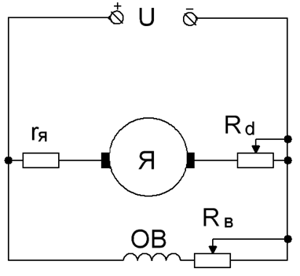

Рис. 4 Электрическая схема электродвигателя постоянного тока.

Таблица 4.
Исходные данные к задаче 4.
№  строки | А |  |  |  | Б | В
 | Uном. В. | Iя. ном. А. | n _{ном,} об/мин | P ном, кВт. | r_{я,} Ом | Rд, Ом.
1 | 220 | 114,5 | 1425 | 20 | 0,12 | 0,8
2 | 440 | 76,7 | 1560 | 30 | 0,15 | 0,6
3 | 220 | 99,4 | 1600 | 17 | 0,16 | 0,9
4 | 440 | 41,7 | 1425 | 15 | 0,11 | 0,9
5 | 110 | 45 | 1560 | 4 | 0,18 | 1,2
6 | 220 | 85,6 | 1600 | 15 | 0,17 | 1,1
7 | 440 | 59,3 | 1400 | 22 | 0,19 | 0,7
8 | 110 | 27,9 | 1365 | 3 | 0,23 | 1,3
9 | 220 | 61,5 | 1520 | 11 | 0,14 | 1,4
0 | 440 | 104 | 1450 | 37 | 0,12 | 0,8

ЗАДАЧА 5.
По заданной в таблице 5 номинальной мощности Рном. и синхронной скорости n₀ трехфазного асинхронного электродвигателя серии 4А, подключенного к трехфазной сети переменного тока с линейным напряжением Uл=380 В и частотой f=50 Гц, определить его типоразмер, основные технические характеристики, номинальный, пусковой, максимальный и минимальный моменты, номинальную и критическую угловую скорость, критическое скольжение, номинальный ток статора. Построить механическую характеристику.
Таблица 5.
Исходные данные к задаче 5.
№  строки. | Б | В
 | Рном, кВт. | n₀, об/мин.
1 | 2,2 | 3000
2 | 3 | 1500
3 | 4 | 1000
4 | 5,5 | 750
5 | 7,5 | 3000
6 | 30 | 1500
7 | 15 | 1000
8 | 18,5 | 750
9 | 1,5 | 3000
0 | 22 | 1500

ЗАДАЧА 6.
Рассчитать однофазный двухполупериодный выпрямитель с мостовой схемой включения вентилей. Подобрать вентили, определить коэффициент полезного действия, построить внешнюю характеристику выпрямителя. Нагрузка выпрямителя имеет активный характер. Напряжение питания сети переменного синусойдального тока для всех вариантов равно U1 = 220 В. Частота переменного тока f = 50 Гц. Выпрямленное напряжение Uо на нагрузке и ток Io в нагрузке выбрать из таблицы 6. Схема электрическая выпрямителя приведена на рисунке 6.
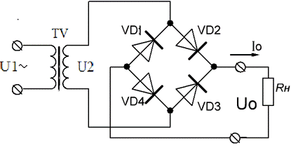
Рис. 6. Схема электрическая выпрямителя.
Таблица 6.
Исходные данные к задаче 6.
№  строки. | А | Г
 | Uo, В. | Io, А.
1 | 30 | 1,2
2 | 40 | 1,4
3 | 45 | 1,5
4 | 25 | 1,8
5 | 28 | 2,1
6 | 58 | 3,5
7 | 50 | 2,8
8 | 36 | 3,6
9 | 34 | 3,1
0 | 32 | 2,7

ЗАДАЧА 7.
Определить минимальное значение скачкообразного отрицательного напряжения на входе транзисторного ключа, необходимое для перевода биполярного транзистора из запертого состояния в насыщенное. Схема электрическая транзисторного ключа приведена на рисунке 7. Значение сопротивлений резисторов R1 и R2, а также напряжение электропитания Е и коэффициент передачи тока h_{21э}, приведены в таблице 7. Принять входное сопротивление транзистора r_{бэ}=0,15R1, а напряжение между эмиттером и коллектром в режиме насыщения Uкэ.нас.=0,1Е. Подобрать транзистор.
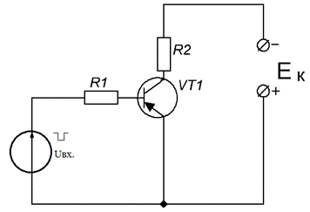
Рис. 7. Исходные данные к задаче 7.
Таблица 7.
Исходные данные к задаче 7.
№  строки. | А | Б | В | Г
 | Е, В. | R1, Ом. | R2, Ом. | h_{21э}
1 | 20 | 50 | 46 | 30
2 | 22 | 51 | 47 | 32
3 | 24 | 52 | 48 | 34
4 | 26 | 53 | 49 | 36
5 | 28 | 54 | 50 | 38
6 | 30 | 55 | 51 | 40
7 | 32 | 56 | 52 | 42
8 | 34 | 57 | 53 | 44
9 | 35 | 58 | 54 | 46
0 | 38 | 60 | 55 | 48

Литература:
Основная литература
1. Общая электротехника с основами электроники: Учебное пособие для студентов неэлектрических специальностей ср. спец. учебн. заведение/ Данилов И.А., Иванов П. М. – 3 – е изд., стер. – М; Высш. шк. 1998 – 752 с.
2. А. С. Касаткин, М. В. Немцов, Электротехника: ГУП изд., Высшая школа – М. 2000 – 541 с.
3. И.П. Копылов, Б.К. Клоков «Справочник по электрическим
машинам». Т1 – М. 1988 г.
4. О.М. Пляц. Справочник по электровакуумным, полупроводниковым и интегральным схемам. Минск «Вышэйш. школа», 1987 г. 480с.с ил.
5. Ю.В. Рогинский. «Расчеты устройств электропитания аппаратуры связи» М., «Связь», 1982. 360 с. с ил. Библ. 30.

Дополнительная литература
1. Электротехника и электроника [Текст] : учеб. Пособие / М. А. Жаворонков, А. В. Кузин .- 2-е изд., стер. - Москва : Академия, 2008. - 400 с.
2. Электротехника и электроника в экспериментах и упражнениях: В 2 томах [Текст] : практикум на Electronics Workbench:учеб, пособие для вузов / под общ. ред. Д. И. Панфилова. - М. : Изд-во Додэка Т.1 Электротехника / Д. И. Панфилов, В. С. Иванов, И. Н. Чепурин. - М. , 2001. - 304 с.
3. Основы электротехники и промышленной электроники в примерах и задачах с решениями [Текст]: учеб. пособие для вузов / Г. Г. Рекус. - Москва : Высш. шк., 2008. - 343 с.

ПРИМЕР ВЫПОЛНЕНИЯ КОНТРОЛЬНОГО ЗАДАНИЯ №2

ЗАДАЧА 1.
Линейное напряжение трехфазной электрической сети Uл/= 380 В. Частота переменного тока f=50 Гц. Нагрузка включена по схеме «звезда» с нейтральным проводом. Сопротивление резистора R = 100 Ом, индуктивность катушки L =0,4 Гн, емкость конденсатора C =25 мкФ. Определить токи в каждой фазе и в нейтральном проводе. Определить комплексную, активную и реактивную мощности. Построить топографическую диаграмму напряжений и векторную диаграмму токов на комплексной плоскости.
1. ИСХОДНЫЕ ДАННЫЕ
1.1. Линейное напряжение трехфазной сети U_{л} = 380 В
1.2. Частота переменного тока f = 50 Гц
1.3. Сопротивление резистора R = 100 Ом
1.4. Индуктивность катушки L = 0,4 Гн
1.5. Емкость конденсатора C = 25 мкФ
1.6. Нагрузка подключена по схеме «звезда»
1.7. Электрическая схема
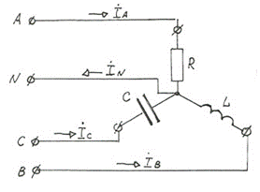
2. ЗАДАЧА РАСЧЁТА
2.1. Определение величины токов в фазах и нейтральном проводе
2.2. Построение совмещенной топографической диаграммы
напряжений и векторной диаграммы токов
2.3. Определение комплексной, активной и реактивной мощности
нагрузки
2.4. Построение диаграммы мощностей

3. РАСЧЕТ
3.1. Индуктивное сопротивление
X_{L} = 2πfL = 2 · 3,1416 · 50 · 0,4 = 125,7 Ом

3.2. Емкостное сопротивление
X_{C} = 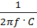 = 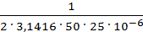 = 127,3 Ом

3.3. Фазное напряжение
U_{Ф} = = = 220 В

3.4. Комплексный ток в фазе «А»
I_{A} = = 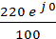 = 2,2 e ^{j 0} = (2,2 + j0) A

3.5. Комплексное напряжение в фазе «В»
U_{ВФ} = U_{Ф} e ^{- j 120°} = 220 e ^{- j 120°} = (-110 – j 190,5) B

3.6. Комплексный ток в фазе «В»
I_{B} = = 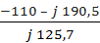 = (-1,51 + j 0,875) = 1,75 e ^{j 150°} A

3.7. Комплексное напряжение в фазе «С»
U_{CФ} = U_{Ф} e ^{j 120°} = 220 e ^{j 120°} = (-110 + j 190,5) B

3.8 Комплексный ток в фазе «С»
I_{C} = 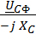 = 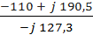 = (-1,496 - j 0,864) = 1,73 e ^{j 210°} A

3.9. Комплексный ток в нейтральном проводе
I_{N} = I_{A} + I_{B} + I_{C} = 2,2 + (-1,51 + j 0,875) + (-1,496 - j 0,864) =
= -0,806 + j 0,011 = 0,806 e ^{j 179° 13' 05"} A
3.10. Топографическая диаграмма напряжений, совмещенная с векторной диаграммой токов, приведена на рисунке 1.1. с масштабными коэффициентами
K_{U} = 8 ; K_{I} = 6 · 10⁻² ;

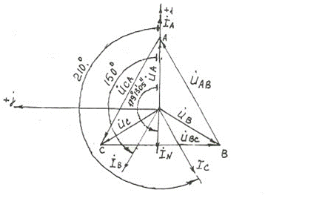

Рис. 1.1. Топографическая диаграмма напряжений, совмещенная с векторной диаграммой токов

3.11. Комплексная мощность в нагрузке фазы «А»
S_{A} = U_{AФ} · = 220 · 2,2 = 484 + j 0 = 484 e ^{j 0} BA
3.12. Комплексная мощность в нагрузке фазы «В»
S_{B} = U_{BФ} · = 220 e ^{- j 120°} · 1,75 e ^{–j 150°} = 385 e ^{-j 270°} = (0 + j 385) BA
3.13. Комплексная мощность в нагрузке фазы «С»
S_{C} = U_{CФ} · = 220 e ^{j 120°} · 1,73 e ^{j 210°} = 380,6 e ^{j 330°} = (329,6 - j 190,3) BA

3.14. Комплексная мощность во всей трехфазной нагрузке
S = S_{A} + S_{B} + S_{C} = 484 + j 0 + 0 + j 385 + 329,6 - j 190,3 =
= 813,6 + j 194,7 = 836,6 e ^{j 13° 27' 29"} BA
3.15. Активная мощность трехфазной нагрузки
P = Re S = 813,6 Вт
3.16. Реактивная мощность трехфазной нагрузки
Q = Jm S = 194,7 вар
3.17. Векторная диаграмма мощностей с масштабным коэффициентом K_{S} = 6 приведена на рисунке 1.2.
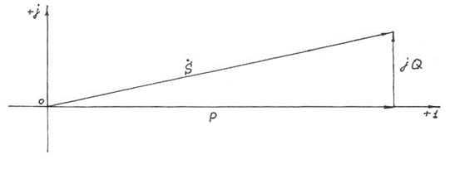
Рис 1.2. Векторная диаграмма мощностей.
ЗАДАЧА 2.
Квадратная рамка с витками провода равномерно вращается в однородном магнитном поле, магнитная индукция которого В = 1,2 Тл. Ось вращения лежит в плоскости рамки, совпадает с осью ее симметрии и перпендикулярна магнитным силовым линиям поля. Концы провода замкнуты на резистор, имеющий сопротивление R = 32 Ом. Частота вращения рамки n =3300 об/ мин, число витков провода W = 12, длина сторон рамки а = 0,25 м. Определить период Т, частоту f, угловую частоту ώ переменного тока и индуцированную в витках провода электродвижущую силу (Э.Д.С.),вызвавшую этот ток. Записать уравнение временной функции для Э.Д.С. и тока. Активным и индуктивным сопротивлением провода в рамке пренебречь. Определить количество теплоты, выделившейся в рамке за время t=5 мин.

1. ИСХОДНЫЕ ДАННЫЕ
1.1. Магнитная индукция поля В = 1,2 Тл.
1.2. Частота вращения рамки п =3300 об/ мин.
1.3. Число витков провода W = 12.
1.4. Сопротивление резистора R = 32 Ом.
1.5. Размер стороны рамки а = 0,25 м.
1.6. Расчетная схема
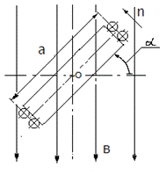
2. ЗАДАЧА РАСЧЕТА
2.1. Определение периода, частоты, угловой частоты переменного тока.
2.2. Определение индуцированной в витках провода на рамке электродвижущей силы и составление уравнений временных функций для мгновенных значений Э.Д.С. и тока.
2.3. Определение количества теплоты, выделяющейся в резисторе за период t =5 мин.
3.РАСЧЕТ
3.1. Частота индуцированной в витках провода Э.Д.С.
f =
3.2. Угловая частота тока, равная угловой скорости вращения рамки
ώ = = 345,6 с⁻¹
3.3. Период индуцированной Э.Д.С.
Т =
3.4. Площадь рамки
S = a² =0,25² = 6,25 * 10⁻² м
З.5. Амплитудное значение Э.Д.С. на выходных концах провода, равное напряжению на резисторе
Е_{m} = B * S * ώ * W = 1,2 * 6,25*10⁻² *346,6 *12 = 311 В.
3.6. Уравнение временной функции для мгновенных значений Э.Д.С.
e = E_{m} Sin ώt = 311 Sin 345,6 t В
3.7. Амплитудное значение тока в витках провода рамки
I_{m} = 9,72 A
3.8. Уравнение временной функции для мгновенных значений тока в витках провода рамки
i = I_{m} Sin ώt = 9,72 Sin 345,6 t А.
3.9. Количество теплоты, выделившейся в резисторе за заданное время
Q = Дж.

ЗАДАЧА 3.
Определить магнитный поток и магнитную индукцию в магнитопроводе с воздушным зазором. Величина воздушного зазора l _{в} = 1 мм. Число витков катушки, намотанной на магнитопроводе, W = 1000. Материал магнитопровода – сталь электротехническая 11895. Сила тока в катушке I = 1,2 A. Длина магнитопровода А = 140 мм. Высота магнитопровода В = 160 мм. Ширина магнитопровода С = 38 мм. Толщина магнитопровода Д = 38 мм.

1.ИСХОДНЫЕ ДАННЫЕ
1.1. Длина магнитопровода А = 140 мм
1.2. Высота магнитопровода В = 160 мм
1.3. Ширина магнитопровода С = 38 мм
1.4. Толщина магнитопровода Д = 38 мм
1.5. Число витков катушки W = 1000
1.6. Сила тока в катушке I = 1,2 А
1.7. Марка материала магнитопровода - сталь электротехническая 11895
1.8. Длина воздушного зазора l = 1 мм
1.9. Эскиз магнитопровода

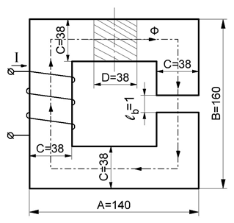

2.ЗАДАЧА РАСЧЕТА
2.1. Определение магнитного потока в магнитопроводе
2.2. Определение магнитной индукции в магнитопроводе

3. РАСЧЕТ
3.1. Длина участка стали по средней линии

l _{ст} = 2 (А – С) + 2 (В – С) – L_{B} = 2 10 ⁻³ (140 – 38) + 2 10 ⁻³ (160 – 38) – 0,001 =
= 0,447 м
3.2. Площадь поперечного сечения магнитопровода
S = С Д = 0,038 0,038 = 1,444 10⁻³ м²
3.3.Максимально возможная магнитная индукция в зазоре
B_{max} = µ₀ = 1,257 10⁻⁶ 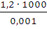 = 1,508 Тл
3.4.Максимально возможный магнитный поток в магнитопроводе
Ф_{max} = B_{max} S = 1,508 1,444 10 ⁻³ = 2,178 10 ⁻³ Вб
3.5. Принимается магнитный поток
Ф₁ = 2 10 ⁻³ Вб
3.6.Магнитная индукция в магнитопроводе
B₁ = = 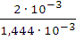 = 1,385 Тл
3.7. Напряженность магнитного поля в зазоре
= = 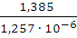 = 1,1 10 ⁶
3.8. Напряженность магнитного поля в стали по кривой намагничивания на рисунке 3.1.
H₁ = 600
3.9. Магнитодвижущая сила
F₁ = + H₁ l_{ст} = 1,1 10 ⁶ 0,001 + 600 0,447 = 1368 A
3.10. Сила тока в катушке
I₁ = = 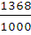 = 1,368 A > I = 1,2 A

3.11. Принимается магнитный поток
Ф₂ = 1,9 10 ⁻³ Вб
3.12. Магнитная индукция в магнитопроводе.
B₂ = = 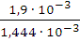 = 1,316 Тл
3.13. Напряженность магнитного поля в зазоре
= = 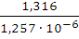 = 1,047 10 ⁶
3.14. Напряженность магнитного поля в стали по кривой первоначального намагничивания на рисунке 3.1.
H₂ = 500
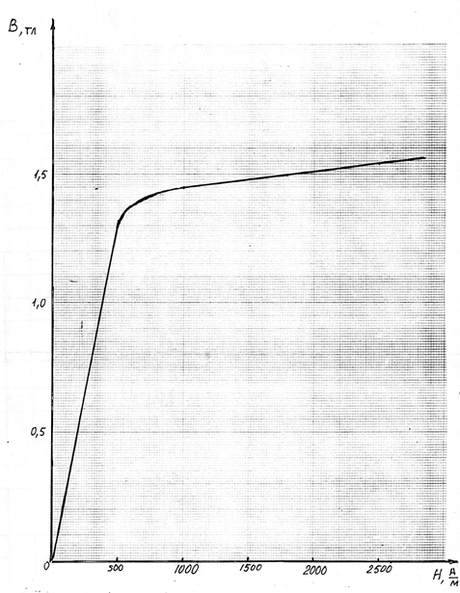
Рис. 3.1. Кривая первоначального намагничивания для электротехнической стали 11895
3.15.Магнитодвижущая сила
F₂ = + H₂ l_{ст} = 1,047 10 ⁶ 0,001 + 500 0,447 = 1270 A.
3.16. сила тока в катушке
I₂ = = 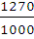 = 1,27 A > I = 1,2 A
3.17.Магнитный поток
Ф₃ = 1,8 10 ⁻³ Вб
3.18. Магнитная индукция в магнитопроводе
B₃ = = 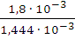 = 1,246 Тл.
3.19. Напряженность магнитного поля в зазоре
= = 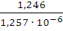 = 0,992 10 ⁶
3.20. Напряженность магнитного поля в стали по кривой намагничивания на рисунке 3.1.
H₃ = 460
3.21. Магнитодвижущая сила
F₃ = + H₃ l_{ст} = 0,992 10 ⁶ 0,001 + 460 0,447 = 1198 A.
3.22. Сила тока в катушке
I₃ = = 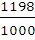 = 1,198 A. < I = 1,2 A.
3.23. График зависимости магнитного потока в магнитопроводе от силы тока в катушке Ф = f (I) приведен на рисунке 3.2.
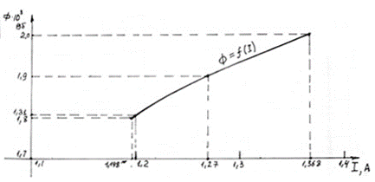

Рис. 3.2. График зависимости магнитного потока в магнитопроводе от силы тока в катушке.

3.24. Из графика зависимости Ф = f (I) на рисунке 3.2. для силы тока в катушке I = 1,2 А
магнитный поток в магнитопроводе Ф = 1,81 10 ³ Вб
3.25 Магнитная индукция в магнитопроводе
B = = 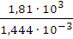 = 1,253 Тл.

ЗАДАЧА 4.
Рассчитать и построить естественную и искусственную механические характеристики электродвигателя постоянного тока с параллельным возбуждением. Номинальная мощность Рном = 65 кВт, номинальное напряжение Uном = 440 В., номинальный ток якоря Iя ном = 168А, номинальная частота вращения n_{ном} = 1480 об/мин, сопротивление цепи якоря r_{я} = 0,157 Ом, добавочное сопротивление в цепи якоря Rд = 0,6 Ом.
1. ИСХОДНЫЕ ДАННЫЕ
1.1. Номинальная мощность двигателя Р_{ном} = 65 кВт
1.2. Номинальное напряжение U_{ном} = 440 В
1.3. Номинальный ток якоря I_{я ном} = 168 А
1.4. Номинальная частота вращения якоря n_{ном} = 1480 об/мин
1.5. Сопротивление цепи якоря r_{я} = 0,157 Ом
1.6. Добавочное сопротивление цепи якоря R_{д} = 0,6 Ом
1.7. Схема электрическая
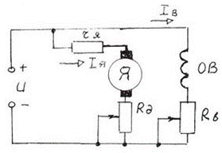

2. ЗАДАЧА РАСЧЁТА
2.1. Построение естественной и искусственной характеристик
Электродвигателя постоянного тока с параллельным возбуждением

3. РАСЧЕТ
3.1. Номинальная угловая скорость электродвигателя
ω_{ном} = 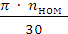 = 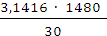 = 155 рад/с

3.2. Угловая скорость идеального холостого хода
ω_{o} = 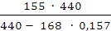 = 164,9 рад/с

3.3. Конструктивный коэффициент машины
kФ = 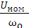 = 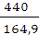 = 2,67 В с
3.4. Электромагнитный момент номинальный
М_{эн} = kФ = 2,67 168 = 446 Н м

3.5. Номинальный момент на валу электродвигателя
М_{ном} = = 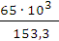 = 420 Н м

3.6. Механические потери момента
∆ М = М_{эн} - М_{ном} = 446 - 420 = 26 Н м

3.7. Уравнение естественной механической характеристики
ω = ω_{o} - М_{э} 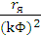 = 165,7 - М_{э} 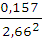 = 165,7 – 0,0222 М_{э}

3.8 Расчет угловой скорости электродвигателя для различных значений
электромагнитного момента по уравнению естественной
механической характеристики сведен в таблицу 4.1.
Таблица 4.1.
Расчет угловой скорости электродвигателя по естественной
характеристике ω = 165,7 – 0,0222 М_{э}
Момент М_{э}, Н м | 0 | 300 | 440 | 500 | 600
Угловая скорость ω, рад/с | 165,2 | 158,54 | 155,3 | 154,1 | 151,9

3.9. Уравнение искусственной механической характеристики при
добавочном сопротивлении R_{д} = 0,6 Ом
ω = ω_{o} - М_{э} 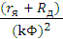 = 165,7 - М_{э} 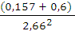 = 165,7 – 0,107 М_{э}

3.10. Расчет угловой скорости электродвигателя для различных
значений электромагнитного момента по уравнению
искусственной механической характеристики сведен в таблицу 4.2.

Таблица 4.2.
Расчет угловой скорости электродвигателя по искусственной характеристике ω = 165,7 – 0,107 М_{э}
Момент М_{э}, Н м | 0 | 300 | 440 | 500 | 600
Угловая скорость ω, рад/с | 165,2 | 133,1 | 118,1 | 111,7 | 101

3.11. Естественная и искусственная механические характеристики электродвигателя
приведены на рисунке 4.1.
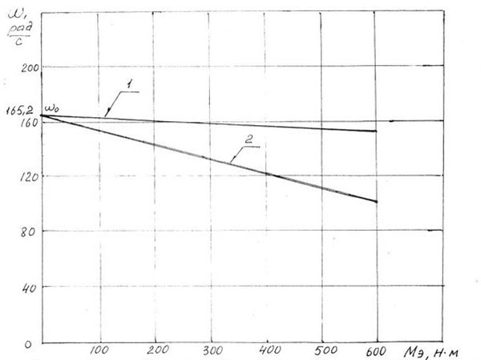

Рис. 4.1. Естественная «1» и искусственная «2» механические характеристики
электродвигателя.

ЗАДАЧА 5.
По заданной номинальной мощности Р ном. = 11 кВт. и синхронной скорости n₀ = 1000 об/мин трехфазного асинхронного электродвигателя серии 4А, подключенного к трехфазной цепи переменного тока с линейным напряжением Uл=380 В. и частотой f=50 Гц, определить его типоразмер, основные технические характеристики, номинальный, пусковой, максимальный и минимальный моменты, номинальную и критическую угловую скорость, критическое скольжение, номинальный ток статора. Построить механическую характеристику.

1. ИСХОДНЫЕ ДАННЫЕ
1.1. Серия асинхронного электродвигателя – 4А
1.2. Номинальная мощность P_{ном} = 11 кВт
1.3. Напряжение линейное питающей сети U_{л} = 380 В
1.4. Частота переменного тока f = 50 Гц
1.5. Синхронная частота вращения n₀ = 1000 об/мин

2. ЗАДАЧА РАСЧЁТА
2.1. Определение типоразмера электродвигателя
2.2. Определение основных технических справочных данных
электродвигателя
2.3. Определение номинального, максимального, пускового,
номинального моментов, номинальной угловой скорости,
критического скольжения, номинального тока статора.
2.4. Построение механической характеристики электродвигателя по
справочным данным.
2.5. Построение теоретической механической характеристики.

3. РАСЧЕТ
3.1. Типоразмер электродвигателя 4А160S6У3
3.2. Основные технические данные электродвигателя по справочнику
Табл. 9.6 стр. 228 [3] (Приложение 2 к данным методическим указаниям)
3.2.1. Номинальное скольжение S_{ном} = 0,03
3.2.2. Коэффициент полезного действия η = 0,86
3.2.3. Коэффициент мощности cos φ = 0,86
3.2.4. Кратность максимального момента λ _{m} = 2
3.2.5. Кратность пускового момента λ _{n} = 1,2
3.2.6. Кратность минимального момента λ _{min} = 1
3.2.7. Кратность пускового тока λ _{i} = 6

3.3. Число пар полюсов обмотки статора
р = 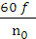 = 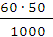 = 3
3.4. Синхронная угловая скорость
ω_{o} = 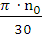 = 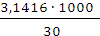 = 104,7 рад/с

3.5. Номинальная угловая скорость
ω = ω_{o} (1 – S) = 104,7 (1 – 0,03) = 101,58 рад/с

3.6. Номинальный момент
М_{ном} = = 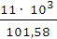 = 108,3 Н м
3.7. Потребляемая из сети мощность
Р_{1 ном} = 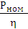 = 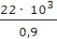 = 12791 Вт
3.8. Номинальный ток статора
I_{1 ном} = 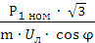 = 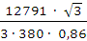 = 22,6 А,
где m = 3 – число фаз
3.9. Максимальный момент
М_{max} = М_{ном} λ _{m} = 108,3 2 = 216,6 Н м
3.10. Пусковой момент
М_{n} = М_{ном} λ _{n} = 108,3 1,2 = 130 Н м
3.11. Минимальный момент
М_{min} = М_{ном} λ _{min} = 108,3 1 = 108,3 Н м
3.12. Пусковой ток
I_{n} = I_{1 ном} λ _{i} = 22,6 6 = 135,6 A
3.13. Поправочный коэффициент
k_{m} = 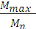 = 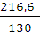 = 1,667
3.14. Критическое скольжение

S_{k} = 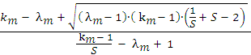 =

= 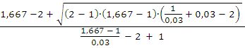 = 0,2
3.15. Поправочный коэффициент

a = 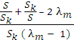 = 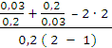 = 13,9
3.16. Уравнение зависимости момента от скольжения

M = 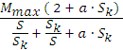 = 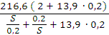 =

= 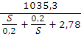
3.17. Уравнение зависимости угловой скорости от скольжения
ω = ω_{o} (1 – S) = 104,7 (1 – S)
3.18. Координаты точек теоретической механической характеристики электродвигателя, определяемых с помощью уравнения зависимости момента и угловой скорости от скольжения, приведены в таблице 5.1.
Таблица 5.1.
Координаты точек теоретической механической характеристики электродвигателя, определенные из уравнений ω = ω_{o} (1 – S) = 104,7 (1 – S) и М =

S | 0 | 0,02 | 0,03 | 0,06 | 0,12 | 0,2 | 0,3 | 0,5 | 0,7 | 1,0
M,  Н м | 0 | 80,4 | 108,3 | 161,4 | 205 | 216,6 | 209,3 | 182,3 | 158 | 130
ω, рад/с | 104,7 | 102,6 | 101,5 | 98,4 | 92,1 | 83,8 | 73,3 | 52,2 | 31,4 | 0

3.19. На рисунке 5.1. приведена теоретическая механическая
характеристика электродвигателя, а так же его механическая
характеристика, соответствующая справочным данным.

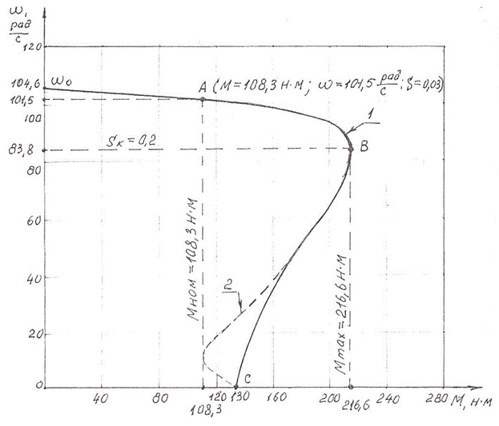
Рис. 5.1. Механические характеристики электродвигателя:
1 – теоретическая механическая характеристика
2 – механическая характеристика по справочным данным.

ЗАДАЧА 6.
Рассчитать однофазный двухполупериодный выпрямитель с мостовой схемой включения вентилей. Подобрать вентили, определить коэффициент полезного действия, построить внешнюю характеристику выпрямителя. Нагрузка выпрямителя имеет активный характер. Напряжение питания сети переменного синусоидального тока для всех вариантов равно U1 = 220 В. Частота переменного тока f = 50 Гц. Выпрямленное напряжение на нагрузке Uо = 27,6 В. Ток в нагрузке Io = 1,5 А.
1. ИСХОДНЫЕ ДАННЫЕ
1.1. Выпрямленное напряжение на нагрузке Uо =27,6 В.
1.2. Ток нагрузки Iо = 1,5 А.
1.3. Частота переменного тока f = 50 Гц.
1.4. Напряжение сети U1 =220 В.
1.5. Схема электрическая выпрямителя.
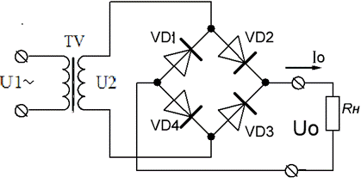

2. ЗАДАЧА РАСЧЕТА
2.1. Определение основных величин, определяющих заданный режим работы выпрямителя.
2.2. Подбор вентилей, определение коэффициента полезного действия и построение внешней характеристики выпрямителя.
3.РАСЧЕТ
3.1. Напряжение холостого хода выпрямителя
Uо. хх. =1,14 * Uо = 1,14 * 27,6 =31,4 В.
3.2. Обратное напряжение на вентиле
Uобр. = 1,57 * Uо.хх. = 1,57 * 31,4 = 49,3 В.
3.3. Ток, проходящий через вентиль
Iв = 0,78 * Iо = 0,78 * 1,5 = 1,15 А.
3.4. Напряжение вторичной обмотки трансформатора
U2 = 1,11Uo.хх. =1,11 * 31,4 = 34,8 В.
3.5. Амплитудное значение тока
Im = 1,57 *Io = 1,57 * 1,5 = 2,36 А.
3.6. Мощность трансформатора
Ртр = Ктр. *Io * Uo.xx. =1,23 *1,5 * 31,4 =57,9 Вт,
где Ктр. =1,23 – коэффициент использования трансформатора по мощности для вторичной цепи.
3.7. В качестве вентиля выбирается кремниевый диод средней мощности типа КД202Г
3.8. Основные параметры диода по табл. 9.3. стр. 124. [4]
3.8.1. Максимальный прямой ток Iпр. макс. =3,5 А.
3.8.2. Максимальное обратное напряжение Uобр.макс. =70 В.
3.8.3. Среднее прямое падение напряжения Uпр.ср. = 0,9 В.
3.8.3. Обратный средний ток Iобр.ср. = 0,8 А.
3.9. Напряжение короткого замыкания по графику на рисунке 2.7. стр.62 [5]. (на рисунке 1 Приложения 1 к данным методическим указаниям)
е_{к} = 7,2 %
3.10. Коэффициент мощности трансформатора в режиме короткого замыкания по графику на рисунке 2.7. стр.62 [5]. (на рисунке 1 Приложения 1 к данным методическим указаниям)
Cos φ_{k} = 0,96
3.11. Активная составляющая напряжения короткого замыкания трансформатора
e_{R} =e_{k*} cosφ_{k} = 7,2 * 0,96 =6,9%
3.12. Активное сопротивление обмоток трансформатора
Rтр. = Ом,
где m₂ =1 – число фазных обмоток вторичной цепи трансформатора.
3.13. Реактивное сопротивление обмоток трансформатора
Хтр. = Ом.
3,14. Падение напряжения на диодах, соединенных последовательно
ΔUпр = n * Uпр.ср. =2 * 0,9 =1,8 В,
где n = 2 – число диодов в цепи прямого тока.
3.15. Падение напряжения в выпрямителе
ΔUo = ΔUпр. + Io * = 1,8 +1,5*= 4,05 В.
3.16. Фактическое значение напряжения холостого хода выпрямителя
Uo.xx.ф. = Uo + ΔUo = 27,6 + 4,05 = 31,65 В.
Фактическое напряжение холостого хода незначительно отличается от предварительно вычисленного значения Uo.xx. = 31,4 В., поэтому пересчета проводить нецелесообразно.
3.17. Коэффициент полезного действия трансформатора по графику на рисунке 2.7. стр.62 [5] ( на рисунке 2 Приложения 1 к данным методическим указаниям) для Ртр. =57,9 Вт.
ŋ_{тр} = 0,85
3,18. Потери в трансформаторе
Рпот.тр. = Ртр.(1 – ŋ_{тр}) = 57,9(1 – 0,85) = 8,7 Вт.
3.19. Потери в вентилях при протекании прямого тока
Рпот.пр. =n * ΔUпр * Io = 2*1,8 * 1,5 = 5,4 Вт.
3.20. Потери в вентилях при протекании обратного тока
Рпот.обр. = к * Uобр. * Iобр.ср. * n = 0,3 * 49,3 * 0,8*10⁻³ * 2 = 0,02 Вт.
Где к = 0,3 – коэффициент неравномерности обратного тока
3.21. Коэффициент полезного действия выпрямителя
ŋ = 0,75
3.22. Коэффициент трансформации
Ктр. =
3.23. Ток первичной обмотки трансформатора
I₁ = = 0,27 А.
3.24. Коэффициент мощности выпрямителя
Км = ,
где m =1 – число фазных обмоток первичной цепи трансформатора.
3.25. Внешняя характеристика выпрямителя приведена на рисунке 6.1. Она принимается линейной и строится по двум точкам: при Io =0 и Uo.хх.ф. = 31,65 В., а также при Io =1,5 А. и Uo = 27,6 В.
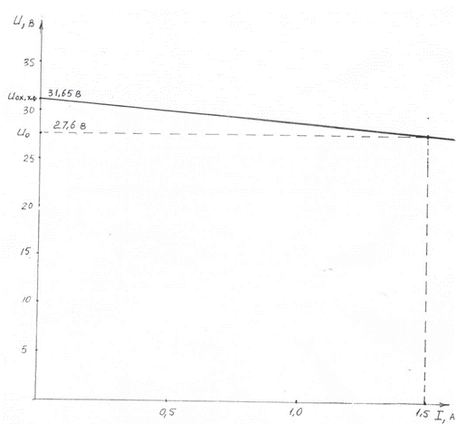
Рис. 6.1. Внешняя характеристика выпрямителя.

ЗАДАЧА 7.
Определить минимальное значение скачкообразного отрицательного напряжения на входе транзисторного ключа, необходимое для перевода биполярного транзистора из запертого состояния в насыщенное. Значение сопротивлений резисторов: R1 = R2 = 60 Ом. Напряжение электропитания Е =33 В. Коэффициент передачи тока h_{21э} = 28. Принять входное сопротивление транзистора r_{бэ}=0,15R1, а напряжение между эмиттером и коллектром в режиме насыщения Uкэ. нас.=0,1Е. Подобрать транзистор.

1.ИСХОДНЫЕ ДАННЫЕ
1.1. Сопротивление резистора в цепи коллектора R2 = 60 Ом.
1.2. Сопротивление резистора в цепи базы R1 = 60 Ом.
1.3.Напряжение электропитания Е = 33 В.
1.4. Коэффициент передачи тока h_{21э} = 28.
1.5. Схема электрическая транзисторного ключа
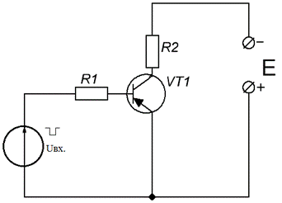

2. ЗАДАЧА РАСЧЕТА
2.1. Определение минимального значения скачкообразного входного напряжения, необходимого для перевода транзистора в насыщенное состояние.
2.2. Подбор биполярного транзистора.
3. РАСЧЕТ
3.1. Напряжение между эмиттером и коллектором в режиме насыщения
Uкэ. нас. = 0,1 * Е = 0,1 * 33 = 3,3 В.
3.2. Входное сопротивление транзистора
r_{вх} = 0,15 * R = 0,15 * 60 = 9 Ом.
3.3. Ток коллектора в режиме насыщения
Iк.нас. =
3.4. Ток базы в режиме насыщения
Iб.нас. =
3.5. Минимальное значение скачкообразного напряжения на входе транзисторного ключа
Uвх.мин. = (R1 + R2) Iб.нас. = (60+ 9)*17,7*10⁻³ = 1,22 В.
3.5. Мощность на коллекторе транзистора при нахождении его длительный период в насыщенном состоянии
Рк макс. = Uкэ. нас. * Iк.нас. = 3,3 * 0,459 = 1,63 Вт.
3.6. Подбирается биполярный p-n-p транзистор типа П4АЭ, имеющий допускаемое напряжение между коллектором и эмиттером Uкэ. макс. = 50 В., максимальный ток коллектора Iк. макс. = 5 А., допускаемую мощность рассеяния на коллекторе Рк. макс. = 2 Вт.

ПРИЛОЖЕННИЯ К МЕТОДИЧЕСКИМ УКАЗАНИЯМ И КОНТРОЛЬНЫМ ЗАДАНИЯМ ПО ПРЕДМЕТУ «ЭЛЕКТРОТЕХНИКА И ЭЛЕКТОНИКА»

ПРОЛОЖЕНИЕ 1

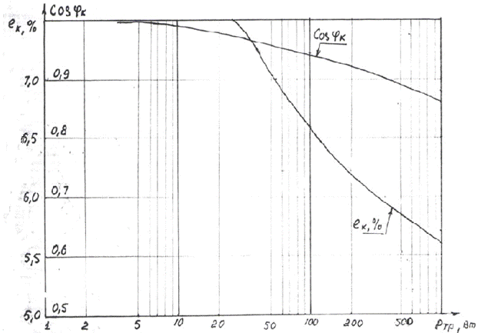
Рис. 1. Расчетный график определения напряжения короткого замыкания и коэффициент мощности в режиме короткого замыкания трансформатора.
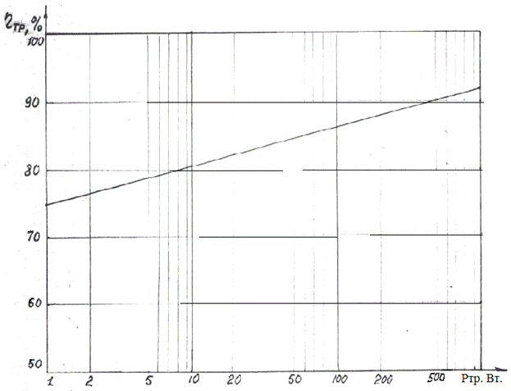
Рис. 2. Коэффициент полезного действия трансформатора.

ПРИЛОЖЕНИЕ 2.

Выкопировка таблицы 9,6 на странице 286 «Справочника по электрическим машинам» Т1-М 1988 г. под общ. ред. И.П. Копылова и Б.К. Клокова.
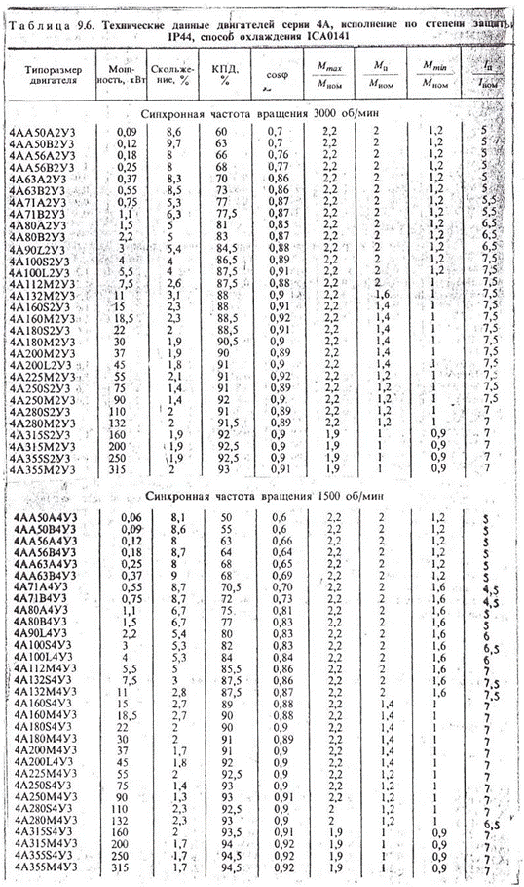

Продолжение табл. 9,6
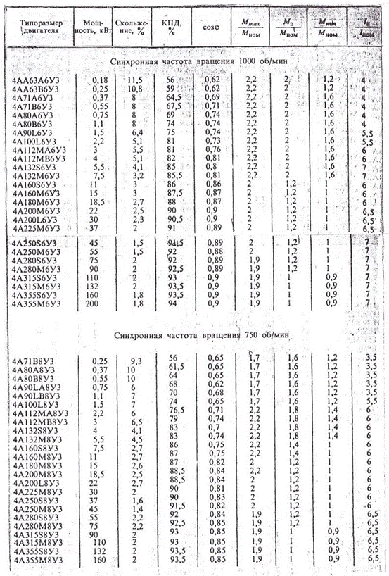

ВОПРОСЫ ДЛЯ ПОДГОТОВКИ К ЭКЗАМЕНУ ПО ПРЕДМЕТУ «ЭЛЕКТРОТЕХНИКА И ЭЛЕКТРОНИКА»

Тема 1. Введение. Основные понятия.
Электротехника как отрасль науки и техники. Роль электротехники и электроники в комплексной автоматизации технологических процессов. Задачи и структура курса. Связь со специальными дисциплинами. Требования по рациональной и безопасной эксплуатации электроустановок. Экологические требования.
Тема 2. Законы электрического поля.
Взаимодействие электрических зарядов. Закон Кулона. Силовые характеристики электрического поля, напряженность электрического поля. Энергетические характеристики электрического поля. Потенциал. Энергия электрического поля. Электрическая емкость.
Тема 3. Электрические цепи постоянного тока.
Электрическая цепь ее схемы. Условно положительные направления напряжений и токов в схемах электрических цепей. Общее понятие о цепях постоянного и переменного токов, неразветвленных и разветвленных, и нелинейных элементах и цепях. Схемы замещения источников энергии. Режимы работы электрических цепей. Энергетические соотношения в электрических цепях. Законы Кирхгофа и Ома для электрических цепей. Основные методы анализа электрических цепей постоянного тока.
Тема 4. Магнитное поле. Законы магнитных цепей.
Основные величины, характеризующие магнитные цепи. Аналогия управлений магнитных и электрических нелинейных цепей. Закон полного тока. Технические характеристики ферромагнитных материалов. Расчет магнитных цепей.
Тема 5. Электрические цепи переменного тока.
Получение синусоидальной э.д.с. Основные параметры синусоидального напряжения: мгновенное значение, амплитуда, фаза, частота, действующее и среднее значение. Представление их вращающимися векторами и комплексными числами.
Анализ цепи с идеализированными элементами R, L, C. Амплитудные фазовые соотношения между токами и напряжениями на элементах неразветвленной цепи синусоидального тока. Последовательное и параллельное соединение элементов цепи. Комплексное сопротивление. Понятие о векторных диаграммах для электрических цепей.
Смешанное соединение приемников. Анализ электрических цепей путем применения законов Кирхгофа, контурных токов.
Мощность в цепи переменного тока. Понятие о коэффициенте мощности приемника электроэнергии, его практическое значение.
Тема 6. Трехфазные цепи.
Исторические сведения о разработке и развитии трехфазного тока. Достоинства трехфазных напряжений и метод их получения. Представление электрических величин трехфазных систем тригонометрическими функциями, вращающимися векторами и комплексными числами.
Тема 7. Нелинейные цепи.
Понятие об элементах и свойствах нелинейных цепей. Классификация нелинейных элементов. Основные свойства и методы расчета нелинейных электрических цепей при постоянных токах.
Тема 8. Трансформаторы.
Назначение, устройство и принцип действия однофазного трансформатора. Режим работы. Передача энергии в трансформаторе из первичной во вторичную цепь. Потери энергии и к.п.д. Особенности трехфазных трансформаторов. Внешние характеристики.
Тема 9. Электрические машины постоянного тока.
Устройство, область применения и принцип действия МПТ, режимы генератора, двигателя и электромагнитного тормоза. Способы возбуждения МПТ. Энергетические и электромагнитные процессы в МПТ. Рабочие характеристики. Регулирование скорости, пуск двигателей.
Тема 10. Электрические машины переменного тока.
Устройство, область применения и принцип действия трехфазного асинхронного двигателя. Скольжение. Электромагнитный момент. Механические рабочие характеристики. Паспортные данные. Пуск, способы регулирования скорости вращения асинхронные двигателей.
Устройство, область применения и принцип действия синхронного генератора. Механические рабочие характеристики.
Тема 11. Основы электроники, усилительных и импульсных устройств.
Роль электронных устройств при автоматизации технологических процессов. Современная элементная база электронных устройств автоматики: транзисторы, диоды, тиристоры, микросхемы различной степени интеграции с жесткой логикой работы, микропроцессоры с гибкой (программируемой) логикой работы.
Полупроводниковая микросхематика: операционные усилители и их применение, функциональные усилители и усилители сигналов постоянного тока.
Тема 12. Электрические измерения.
Погрешности измерений. Классы точности электроизмерительных приборов. Классификация электроизмерительных приборов. Устройство электроизмерительных приборов. Измерения в цепях постоянного, а также переменного однофазного и трехфазного тока.

